SESION DE APRENDIZAJE N° 10 - V UNIDAD
TITULO | "La dinámica de la oferta y la demanda en la agricultura del Valle de Tambo: Análisis económico y propuestas para la sostenibilidad en Deán Valdivia"
AREA | CIENCIAS SOCIALES | DURACION | 2 HORAS
GRADO Y SECCION | QUINTO “A” “B” | FECHA | 11 de setiembre
DOCENTE | CARLOS ALBERTO ALVAREZ PEREA
PROPOSITOS DE APRENDIZAJE
PROPÓSITO | Explicar el funcionamiento de la oferta y la demanda en el mercado agrícola del Valle de Tambo (Deán Valdivia, Islay) y cómo la fluctuación de precios afecta la economía familiar y regional, analizando fuentes y datos de producción (papa, arroz, cebolla, camote, zapallo, ajo), evidenciando su aprendizaje mediante una exposición/debate grupal con alternativas de solución y la redacción individual de una carta reflexiva/empresarial orientada a la toma de decisiones financieras sostenibles.
EVIDENCIA | - Trabajo Grupal: Esquema organizador del mercado local y Exposición/Argumentación sobre la dinámica de precios e impacto socioeconómico en los productos del Valle de Tambo.  - Trabajo Individual: Carta Argumentativa/Reflexiva redactada desde la postura de un agricultor o comerciante local proponiendo decisiones para optimizar sus recursos económicos.
COMPETENCIAS | Gestiona responsablemente los recursos económicos
CAPACIDADES | • Comprende las relaciones entre los elementos del sistema económico y financiero.  • Toma decisiones económicas y financieras.
DESEMPEÑO PRECISADO/ CRITERIOS DE EVALUACIÓN | Explica cómo las variaciones en la oferta y la demanda influyen en la fijación de precios de los productos agrícolas del Valle de Tambo (papa, arroz, cebolla, camote, zapallo y ajo en Deán Valdivia), analizando el rol de los productores, comerciantes, consumidores y el Estado, y propone alternativas para el uso responsable de los recursos en el contexto local.
/RUBRICA | - Para la Argumentación/Exposición Grupal:  - Para la Carta Argumentativa Individual:

COMPETECNCIAS TRANSVERSALES | CAPACIDAD | DESEMPEÑOS PRECISADO
COMPETENCIA SE DESENVUELVE EN ENTORNOS VIRTUALES GENERADOS POR LAS TIC:  COMPETENCIA GESTIONA SU APRENDIZAJE DE MANERA AUTONOMA: | Personaliza  entornos virtuales  Define metas de aprendizaje. | Optimiza el desarrollo de proyectos cuando configura diversos entornos virtuales de software y hardware de acuerdo con determinadas necesidades cuando reconoce su identidad digital, con responsabilidad y eficiencia  Determina metas de aprendizaje viables sobre la base de sus potencialidades, conocimientos, estilos de aprendizaje, habilidades, limitaciones personales y actitudes para el logro de la tarea simple o compleja con destreza, formulándose preguntas de manera reflexiva y de forma constante.
ENFOQUES TRANSVERSALES | VALOR | ACCIONES OBSERVABLES
ENFOQUE INTERCULTURAL  ENFOQUE INCLUSIVO O DE ATENCIÓN A LA DIVERSIDAD | Respeto a la identidad cultural.  Diálogo intercultural  Equidad en la enseñanza  Confianza en la persona | Reconocimiento al valor de las diversas identidades culturales y relaciones de pertenencia de los estudiantes.  Fomento de una interacción equitativa entre diversas culturas, mediante el diálogo y el respeto mutuo.  Disposición a enseñar ofreciendo a los estudiantes las condiciones y oportunidades que cada uno necesita para lograr los mismos resultados.  Disposición a depositar expectativas en una persona, creyendo sinceramente en su capacidad de superación y crecimiento por sobre cualquier circunstancia.

MOMENTOS DE LA SESION : PROCESOS PEDAGÓGICOS
MOM | ESTRATEGIAS | TIEMPO
I  N  I  C  I  O | 1. Problematización y Conflicto Cognitivo:  - El docente presenta a los estudiantes dos imágenes impresas/proyectadas (o muestras reales):  - Imagen A: Agricultores de Deán Valdivia cosechando cebolla/papa con gran rendimiento pero rematando el saco a precios muy bajos en la chacra.  - 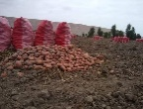  - Imagen B: Escasez de ajo o arroz por factores climáticos que dispara los precios en los mercados de Arequipa y Lima.  - 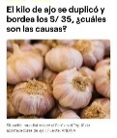  - Se formulan las siguientes preguntas para generar la lluvia de ideas:  - ¿Qué observan en las imágenes? ¿Reconocen estos productos en los campos de Deán Valdivia o en sus familias?  - ¿Por qué en algunas campañas de cosecha el kilo de cebolla o zapallo no cubre ni el costo de producción, mientras que en otras épocas el precio se eleva sustancialmente?  - Conflicto cognitivo: ¿Por qué, a pesar de que el Valle de Tambo es altamente productivo y fértil en cultivos como la papa, arroz, camote y ajo, los agricultores suelen sufrir pérdidas financieras continuas? ¿Qué fuerza invisible determina el precio final de sus cosechas?  2. Saberes Previos y Propósito:  - El docente recoge las intervenciones anotando palabras clave en la pizarra (cosecha, comprador, intermediario, abundancia, pérdida, mercado).  - Presenta el propósito formal de la sesión y el producto final que desarrollarán (trabajo en equipo y carta individual). | 30
DESARRROLLO | GESTION Y ACOMPAÑAMIENTO  Procesamiento de la Información (60 min):  - Se forman 5 equipos de trabajo colaborativo.  - Se distribuyen lecturas sobre la Ley de la Oferta y la Demanda, acompañadas de fichas técnicas con datos productivos del Valle de Tambo (Deán Valdivia, Islay).  - Analizan los siguientes aspectos clave:  - La Oferta agrícola: La cantidad de productos (papa, arroz, cebolla, camote, zapallo, ajo) que los agricultores ponen a disposición del mercado según la temporada de cosecha.  - La Demanda agrícola: El volumen de alimentos que los consumidores y mercados mayoristas están dispuestos a comprar a determinado precio.  - El Punto de Equilibrio y la Estacionalidad: Cómo la sobreproducción simultánea en el valle causa el colapso de precios y cómo la escasez genera especulación.  • Trabajo Grupal y Construcción del Aprendizaje (35 min):  - Cada equipo recibe un caso/cultivo específico del Valle de Tambo para profundizar:  - Grupo 1: El cultivo de cebolla y la sobreoferta regional.  - Grupo 2: El arroz tambeño: Costos de agua, producción y demanda nacional.  - Grupo 3: La papa y el ajo: Variación de precios e impacto de la intermediación comercial.  - Grupo 4: Zapallo y camote: Alternativas de diversificación productiva y mercados alternativos.  - Grupo 5: El rol del Estado y la organización comunitaria para regular/equilibrar la oferta en Deán Valdivia.  - Consigna: Elaboran en un papelote un mapa conceptual o esquema gráfico donde expliquen:  - Las causas y consecuencias de las fluctuaciones de precio en ese cultivo.  - Cómo afecta la oferta y la demanda a la canasta familiar local.  - Propuestas económicas concretas (ej. asociatividad, procesamiento agroindustrial, planificación de siembras).  • Argumentación / Exposición (30 min):  - Un representante por grupo (elegido al azar por el docente para asegurar el compromiso de todos) expone las conclusiones.  - Se genera un espacio de debate entre los equipos donde se interpelan con preguntas formuladas desde la perspectiva de compradores vs. productores.  - El docente absuelve dudas, corrige desviaciones conceptuales y refuerza los aprendizajes teóricos aplicados al contexto del Valle de Tambo.  • Retroalimentación y Sistematización (40 min):  - Mediante una lluvia de ideas guiada, el docente consolida en la pizarra un esquema final sobre las fuerzas del mercado.  - Se destaca la importancia de planificar la producción agrícola y diversificar los ingresos familiares para evitar crisis económicas por sobreoferta  Además, se promueve que refuercen lo aprendido consultando con material adicional (lecturas breves relacionados al tema). | 120
CIERRE | 1. Trabajo Individual - Transferencia (15 min):  - Consigna de la Carta Argumentativa/Reflexiva:  - Cada estudiante redacta de manera individual una carta asumiendo el rol de un agricultor o emprendedor agropecuario del distrito de Deán Valdivia dirigida a la Asociación de Agricultores del Valle de Tambo o a su propia familia.  - Requisitos:  - Debe explicar cómo la oferta y la demanda de sus productos (papa, cebolla, arroz, etc.) afectaron su última campaña agrícola.  - Debe plantear 2 decisiones financieras/económicas responsables para la próxima temporada (ej. ahorro previsional, siembra escalonada, asociatividad para vender directamente sin intermediarios, búsqueda de créditos formales).  2. Metacognición y Autoevaluación (15 min):  - Los estudiantes completan la lista de cotejo/cuadro de autoevaluación:  - ¿Logré explicar cómo funciona la oferta y la demanda en los productos de mi localidad?  - ¿Propuse soluciones viables para la economía de los agricultores de Tambo?  - Responden a las preguntas de reflexivas de metacognición:  - ¿Qué aprendimos hoy sobre la economía de nuestro valle?  - ¿Cómo lo aprendimos?  - ¿Por qué es importante comprender la oferta y la demanda para nuestras familias en Deán Valdivia?  - ¿Para qué nos sirve lo aprendido en nuestra vida cotidiana y decisiones futuras? | 30

- V.
MATERIALES Y RECURSOS | BIBLIOGRAFÍA
- • Pizarra, plumones, papelotes y cinta masking tape. • Muestras/imágenes de productos agrícolas del Valle de Tambo. • Fichas impresas sobre Ley de Oferta y Demanda y reportes de precios del MIDAGRI. • Cuaderno de trabajo de Ciencias Sociales y lapiceros | - Ministerio de Educación (2016). Programa Curricular de Educación Secundaria - Área de Ciencias Sociales. • Texto Escolar 5.° Secundaria Ciencias Sociales (Editorial Santillana / Norma). • Sistema de Información de Abastecimiento y Precios (SISAP) - MIDAGRI

_________________________ _____________________
DIRECTOR DOCENTE

INSTRUMENTO DE EVALUACIÓN: RÚBRICA CUALITATIVA (CICLO VII - 5.° GRADO)

COMPETENCIA: Gestiona responsablemente los recursos económicos
CRITERIOS DE EVALUACIÓN DOCX | EN INICIO (C) | EN PROCESO (B) | LOGRO ESPERADO (A) | LOGRO DESTACADO (AD)
Exposición Grupal: Comprensión del Mercado del Valle de Tambo | Menciona los productos de Deán Valdivia pero no logra explicar cómo la oferta y la demanda influyen en sus precios. | Explica de forma elemental la oferta y la demanda sin llegar a vincular claramente sus efectos en la economía del agricultor local. | Explica con claridad la dinámica de la oferta y la demanda en los cultivos del Valle de Tambo y cómo afecta los precios e ingresos familiares. | Analiza críticamente el mercado agrícola local, evalúa el impacto de intermediarios y propone alternativas de comercialización altamente viables y fundamentadas.
Carta Individual: Toma de decisiones económicas responsables | Redacta la carta de forma vaga sin utilizar términos económicos ni proponer alternativas para su contexto. | Asume el rol del agricultor pero sus propuestas económicas son poco aplicables o carecen de sustento en la ley de oferta y demanda. | Redacta la carta asumiendo el rol con verosimilitud, utilizando términos económicos y planteando decisiones financieras responsables. | Redacta una propuesta altamente argumentada que integra planificación presupuestal, gestión de riesgos económicos y estrategias de desarrollo sostenible para el valle.

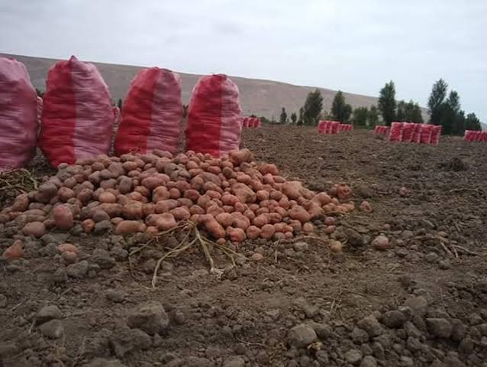

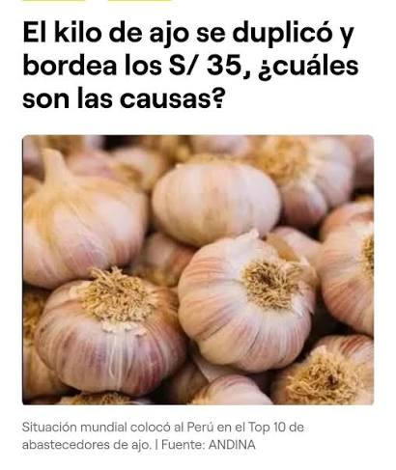

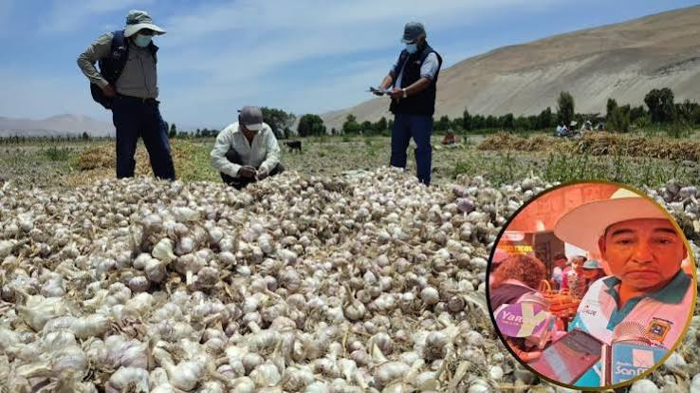
  - ¿Qué observan en las imágenes? ¿Reconocen estos productos en los campos de Deán Valdivia o en sus familias?
  - ¿Por qué en algunas campañas de cosecha el kilo de cebolla o zapallo no cubre ni el costo de producción, mientras que en otras épocas el precio se eleva sustancialmente?
- Conflicto cognitivo: ¿Por qué, a pesar de que el Valle de Tambo es altamente productivo y fértil en cultivos como la papa, arroz, camote y ajo, los agricultores suelen sufrir pérdidas financieras continuas? ¿Qué fuerza invisible determina el precio final de sus cosechas?

